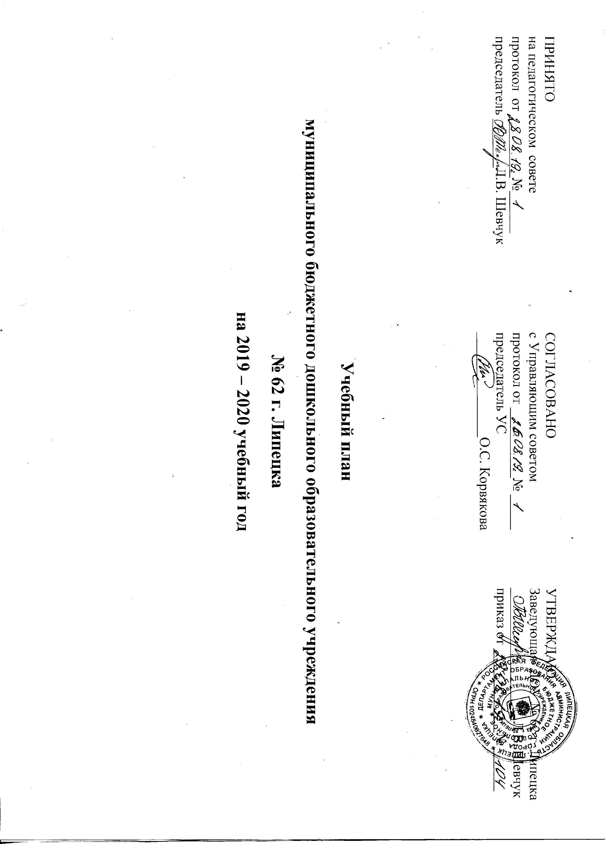
ПРИНЯТО  на педагогическом совете  протокол от _________№______  председатель _______Л.В. Шевчук | СОГЛАСОВАНО  с Управляющим советом  протокол от __________№ _____  председатель УС  _______________О.С. Корвякова | УТВЕРЖДАЮ  Заведующая ДОУ № 62 г. Липецка  ___________________Л.В. Шевчук  приказ от ____________№ ______

Учебный план
муниципального бюджетного дошкольного образовательного учреждения
№ 62 г. Липецка
на 2019 – 2020 учебный год

Образовательные  области | Виды ООД (наименование образовательных ситуаций) | Количество часов в неделю по группам
 |  | 1-я младшая группа | 2-я младшая  группа | ГКП | Средняя  группа | Старшая  группа | Старшая логопедическая группа | Подготовительная  группа | Подготовительная логопедическая группа
Физическое развитие | Физическая культура | 2 | 3 | 3 | 3 | 3 | 3 | 3 | 3
Познавательное развитие | Сенсорное развитие | 1 | - | - | - | - | - | - | -
 | ФЭМП | - | 1 | 1 | 1 | 1 | 1 | 1 | 1
 | ФЦКМ | 1 | 0,75 | 0,75 | 0,75 | 0,75 | 0,75 | 0,75 | 0,75
Речевое развитие | Развитие речи | 1 | 1 | 1 | 1 | 1 | 1 | 1 | 1
 | Подготовка к обучению грамоте | - | - | - | - | 1 | - | 1 | -
Коррекция речевых нарушений | Логопедическое занятие | - | - | - | - | - | I период -2  II период - 3  III период - 4 | - | 5
Социально-коммуникативное развитие | Формирование основ безопасного поведения в быту, социуме, природе | - | 0,25 | 0,25 | 0,25 | 0,25 | 0,25 | 0,25 | 0,25
Художественно-эстетическое развитие | Рисование | 1 | 0,5 | 0,5 | 0,5 | 1 | 1 | 1 | 1
 | Лепка | 1 | 0,5 | 0,5 | 0,5 | 1 | 0,5 | 1 | 0,5
 | Аппликация | - | 0,5 | 0,5 | 0,5 | 0,5 | 0,5 | 0,5 | 0,5
 | Конструктивно-модельная деятельность | - | 0,5 | 0,5 | 0,5 | 0,5 | - | 0,5 | -
 | Музыка | 2 | 2 | 2 | 2 | 2 | 2 | 2 | 2
Дополнительные образовательные услуги |  | - | - | - | - | 2 | - | 2 | -
Итого в неделю |  | 9 | 10 | 10 | 10 | 14 | I период -12  II период - 13  III период - 14 | 14 | 15
Итого в месяц |  | 36 | 40 | 40 | 40 | 56 | I период - 48  II период - 52  III период - 56 | 56 | 60

Совместная деятельность:
- Приобщение к художественной литературе
- Конструктивно-модельная деятельность (в коррекционных группах)

Дополнительные образовательные услуги:
 | Старшая группа № 4 | Старшая группа № 10 | Старшая группа № 14 | Подготовительная группа № 6 | Подготовительная группа № 11 | Подготовительная группа № 15
Хореография: (1 подгруппа) | понедельник  15.20-15.45  пятница  15.20-15.45 | Среда  15.20-15.45  Четверг  15.20-15.45 | Вторник  15.20-15.45  Пятница  09.30-09.55 | понедельник 15.20-15.50  пятница 15.20-15.50 | понедельник 15.20-15.50  пятница 15.20-15.50 | Вторник  09.40-10.10  пятница  16.00-16.30
От звука к букве:  (2 подгруппа) | Понедельник  15.20-15.40  Среда  15.20-15.40 | Вторник  15.20-15.40  Пятница  15.20-15.40 | Понедельник 15.20-15.40  Среда 15.20-15.40 | Понедельник 15.30-16.00  Среда 15.30.-16.00 | Понедельник 15.30-16.00  Среда 15.30.-16.00 | Понедельник  15.30-16.00  Среда  15.30.-16.00

